Eu acho a interface do youtube intuitiva e responsiva porque funciona bem em qualquer dispositivo em que é usado

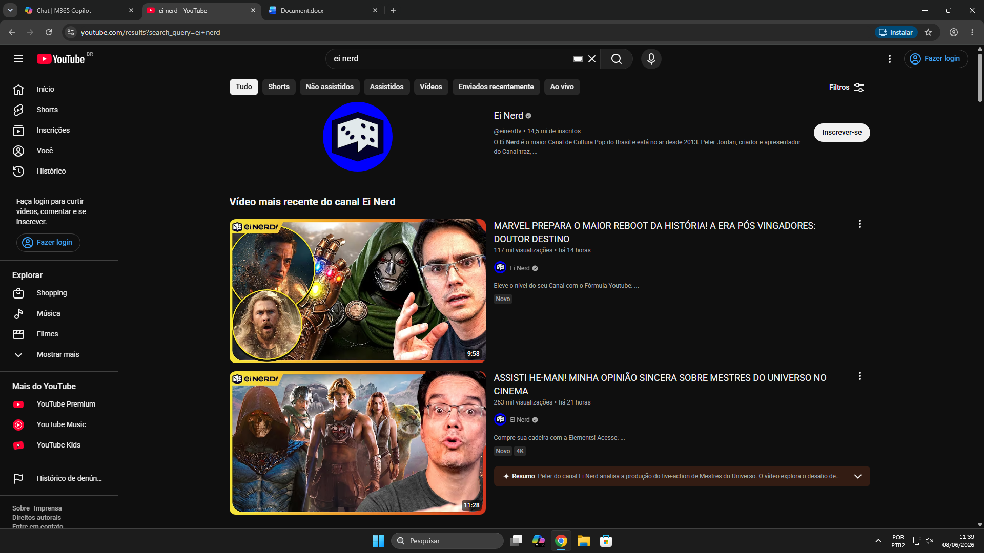

A interface do aplicativo do trensurb é simples de usar, mas é feio e poluído demais visualmente, a fonte escolhida para os textos do aplicativo é ruim demais

